2月17日动态

集体活动篇

**数学：《好朋友排排队》**

排序是将两个或两个以上的物体按某种特征上的差异或一定规则排列成序。按规律排序是建立在比较基础上的一种思维活动，是反映幼儿思维判断和推理能力发展的一种重要的活动。本次活动是根据物体的不同来进行排序，引导幼儿在观察动物AB式排队的基础上来进行排序，发现一定的规律，并能够按一定规律交替排序。主要是让幼儿呈现原有经验，利用孩子间的经验差异，在比较中感知有序排列，并建构新的认知，发现不同的规律。

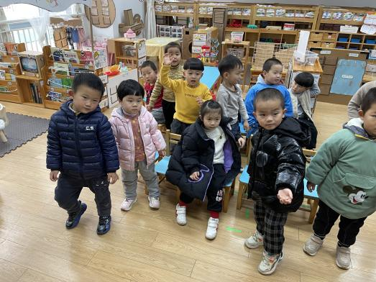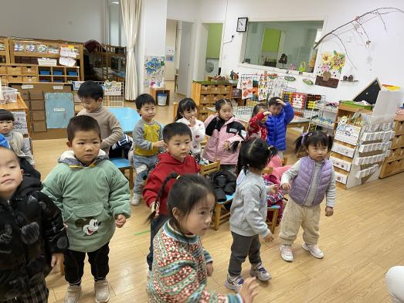

户外游戏篇

今天孩子们在一起进行户外游戏，玩玩攀爬架玩玩皮球，瞧！他们玩的多开心啊！

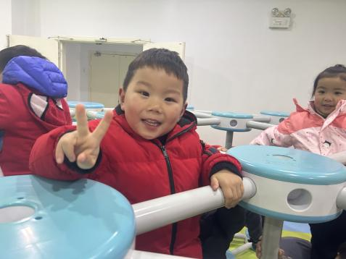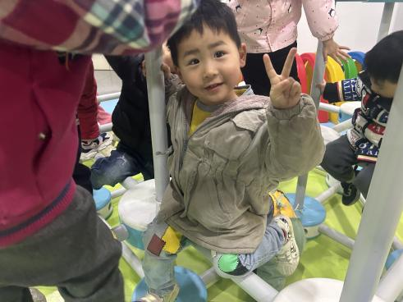

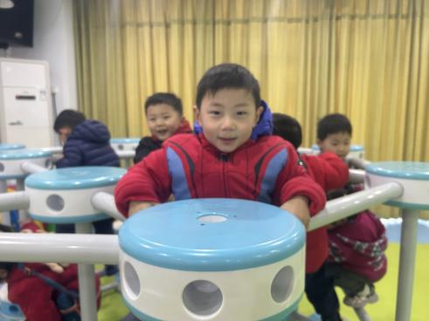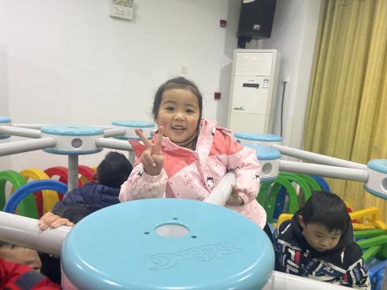

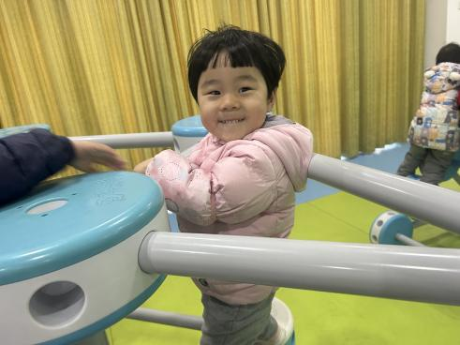

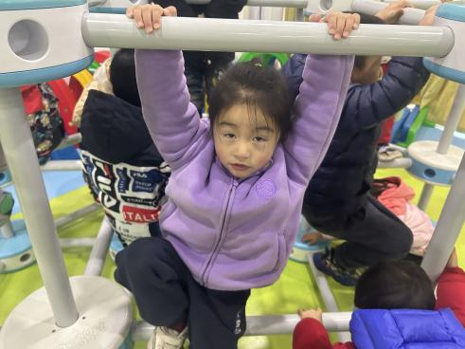

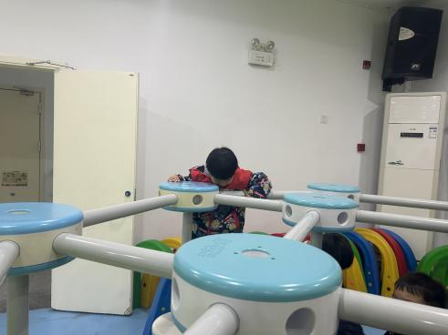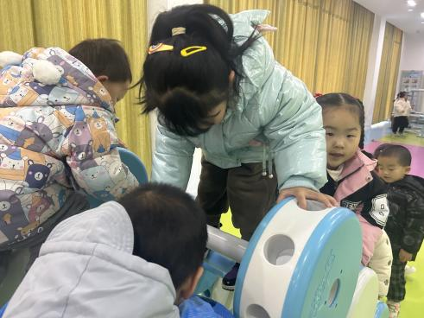

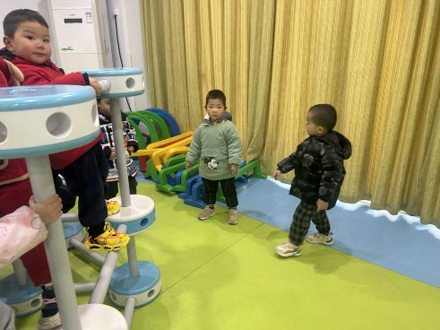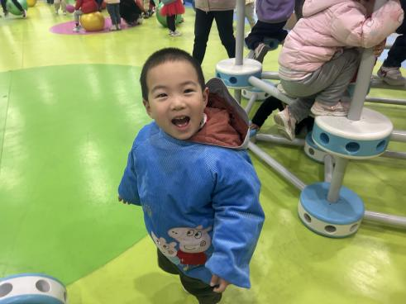

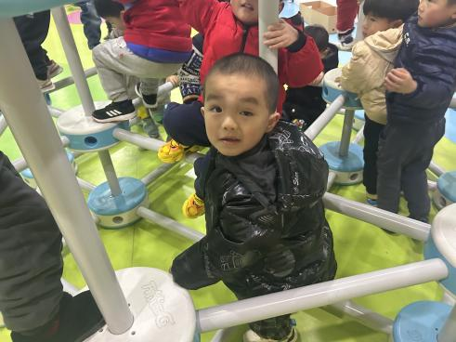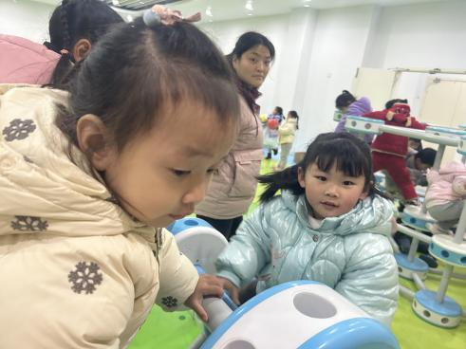

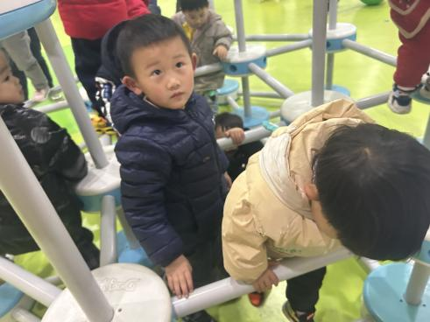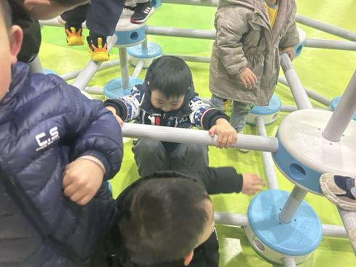

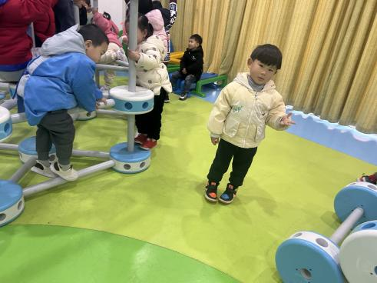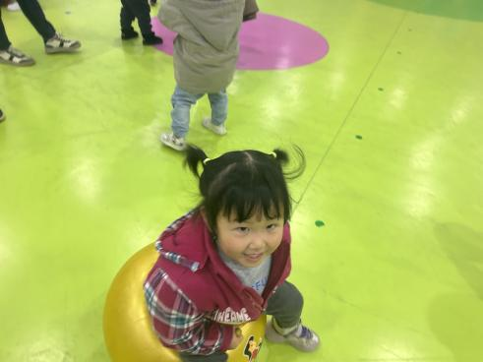

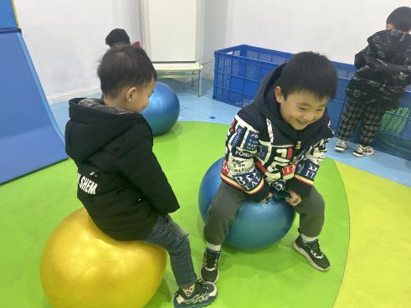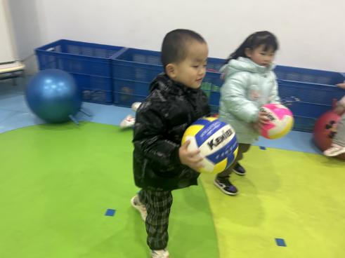

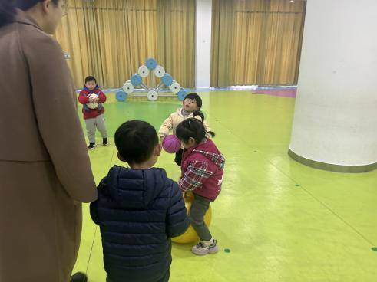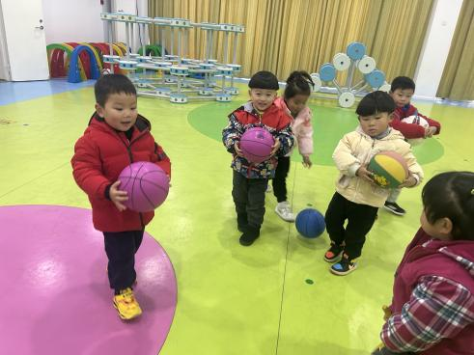

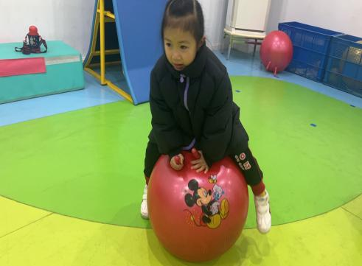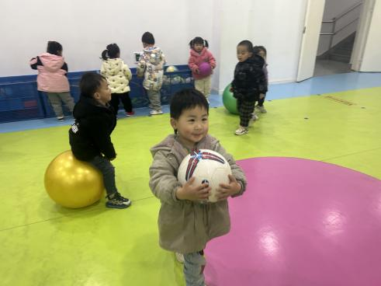

生活活动篇

今日午餐：西芹鸭胗，包菜豆腐干，西红柿土豆汤；点心：饼干，西米露

温馨提示

最近天气温差较大，小朋友们容易感冒咳嗽，爸爸妈妈要及时给小朋友添加衣物哦，请假在家休息的小朋友要及时照顾好自己的身体，多喝水哦！

1.请各位家长给小朋友的保温杯里放温水哦！

2.请各位将垫背巾在家给孩子垫好，户外出汗，预防感冒。

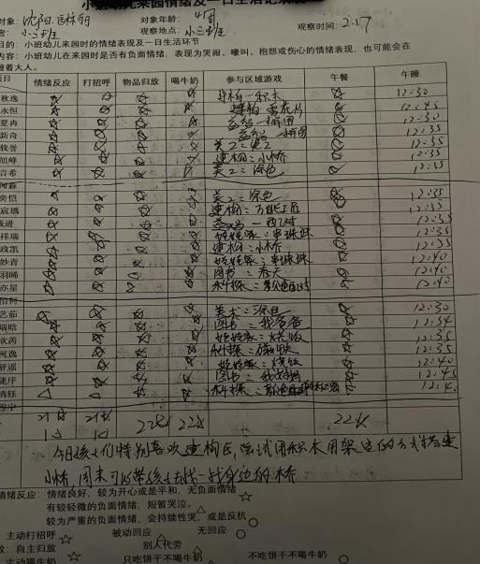3.今天不开展全托不延时班，请各位安排好工作，按时来接宝贝哦！